**RAŞİT KARAARSLAN**

**SALİH ÇAKMAK**

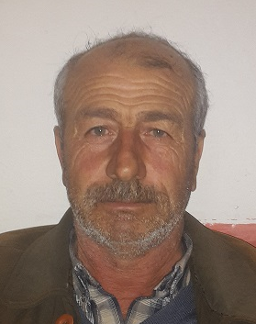

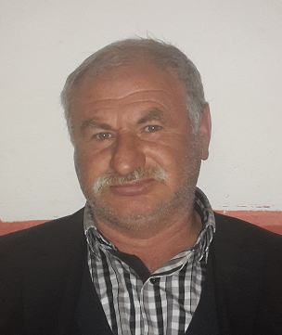

**AZALAR**

**MUHTAR**

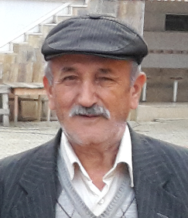

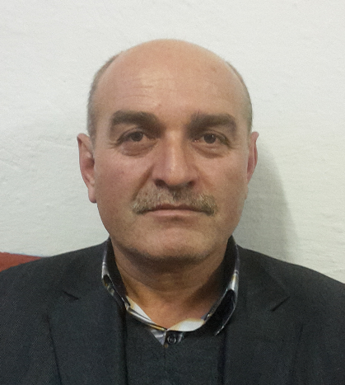

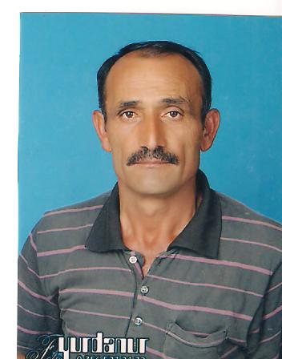

**SALİH KORKMAZ**

**MUZAFFER ÖNDER**

**YUSUF DAL**